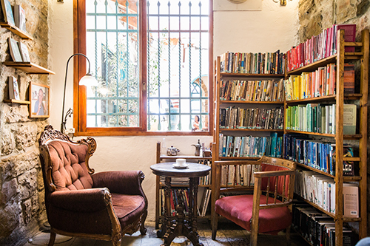

**תפריט תמול שלשום 2022**

קצת על תמול שלשום- שמחים להכיר לכם מקום שהוא גם משהו אחר!

המסעדה ממוקמת במדרחוב נחלת שבעה בתוך אחת השכונות הראשונות שנבנו מחוץ לחומות, שכונה שנבנתה מאבנים ירושלמיות מקוריות ומשופעת בבתים מלאי קשתות וכוכים עתיקים.

חלמנו והקמנו מסעדה שהיא גם חנות ספרים ויצירות אמנות. בין הקשתות והקירות העתיקים, מדפים עמוסי ספרים, תערוכות ציורים ועבודות אומנות.

למסעדה שני אולמות. האולם הגדול מארח עד 60 איש לארוחת בוקר, צהריים וערב.

האולם הפרטי מתאים לעריכת כנסים, ישיבות צוות והנהלה בשעות היום, גם עם מספר אורחים נמוך.

האולם מכיל עד 60 מקומות ישיבה ובשעות היום ישמש אתכם באופן פרטי לחלוטין.

לרשותכם מערכת הגברה להרצאות הכוללת מקרן ומסך למצגות.

המקום גמיש לבקשות הלקוח ולדרישותיו. ארוחות מלאות ומהירות לקבוצות לטובת המשך הסיור. ניתן לקיים ארוחות גם בשעות הלילה כגון ארוחות סליחות.

הורדת נוסעים מהאוטובוס בכניסה למדרחוב, מרחק של כדקה הליכה. המקום קרוב לתחנת הרכבת הקלה. ניתן לשלב אירוע תרבות יחד עם הארוחה. תמול שלשום הוא המקום היחידי שכתב

וביים הצגה מלווה בשירה להנאת הלקוחות!! כמו כן, מארחים את מיטב מספרי

הסיפורים ומדריכי הסיורים.

התפריט הינו כשר, חלבי, רבנות ירושלים. המוצרים הינם מהדרין, ירקות מהדרין בליווי משגיח.

בקרו אותנו בדף הפייסבוק, שם תמצאו תמונות וסיפורים על המקום.

המקום חוגג השנה עשרים ושבע שנים להיווסדו.

**לפרטים והזמנות קבוצות – דוד שושני 050-3604445**



**[www.tmol-shilshom.co.il](http://www.tmol-shilshom.co.il/)**

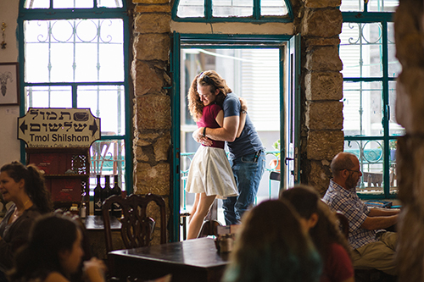

**תפריט תמול שלשום 2022**

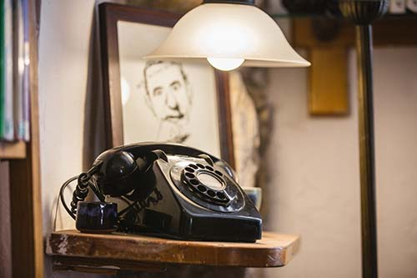תפריט ארוחת בוקר

מהתנור

* **לחמניות ביס קריספיות מחיטה מלאה, בייצור ירושלמי מקומי**
* **פוקצ'ה טרייה אפויה בתנור אבן, בתוספת שמן זית ומלח ים אטלנטי**

ממרחי הבית

* ממרח עגבניות מיובשות בשמש עם בזיליקום ותערובת תבלין סודית
* תמונה שמכילה טקסט, מקורה, שולחן, עמוס

  התיאור נוצר באופן אוטומטיקרם קטיפתי של חציל מדורה
* טחינה גלילית לבנה ומתובלת

פתיח

* גבינת פטה עם סומאק ושמן זית בלאדי.
* קוביות גבינה בולגרית עם זעתר
* לבאנה ערבית בתוספת שמן זית ועשבי תיבול

מהשדה

* סלט שוק רענן חתוך גס מורכב מהירקות הטריים והעלים הרעננים שמצאנו היום בשוק ☺ בתיבול ים תיכוני
* המעורר - סלט עלי גינה ירוקים , פקאן מסוכר, פירות העונה ברוטב ויניגרט חרדל דבש

העלילה מתפתחת

* בלה איטליה - פסטה פוזילי קרה עם פסטו, שמן זית מרענן, זיתים בתוספת ירקות חורף טריים.
* נתחי טונה עם מיונז, תירס, מלפפונים חמוצים ובצל קצוץ
* שקשוקת יוונית - עגבניות תמר, בצל ופלפל אדום בבישול איטי ארוך וטעים עם זיתי קלמטה וגבינת פטה

אחרית דבר

* **צ'ארלי בממלכת השוקולד - עוגת שוקולד בלגי ללא גלוטן** עוגת שוקולד בלגי- טבעוני לא גלוטן

לרוויה

* לימונדה
* שתייה חמה, נס קפה / שחור / תה.
* המחיר אינו תקף בחגי ישראל כולל חנוכה

תפריט ארוחת צהרים

מהתנור

* לחמניות ביס קריספיות מחיטה מלאה, בייצור ירושלמי מקומי
* **פוקצ'ה טרייה אפויה בתנור אבן, בתוספת שמן זית ומלח ים אטלנטי**

ממרחי הבית

* ממרח עגבניות מיובשות בשמש עם תערובת תבלין סודית
* **תמונה שמכילה מזון, לוח, צלחת, פסטה

  התיאור נוצר באופן אוטומטי**קרם קטיפתי של חציל מדורה
* טחינה גלילית לבנה ומתובלת

פתיח

* חציל קלוי בטחינה - חציל בלאדי קלוי בליווי טחינה גלילית וגרגירי חומוס, בתוספת עגבניות קונקסה טריות ומלפפונים חמוצים עם בצל קצוץ ועשבי תיבול

מהשדה

* סלט קינואה בשני צבעים – עם עגבניות שרי, בצל סגול, חמוציות, סלרי, קוביות בטטה צלויות ועשבי תיבול
* המרענן - סלט עלי גינה ירוקים , פקאן מסוכר, פירות העונה ברוטב ויניגרט חרדל דבש
* בגן מוקסם – סלט סלק צלוי עם עלי גינה ירוקים, בצל סגול, שקדים, גבינת פטה, בזיליקום ונענע

העלילה מתפתחת

* מוסקה - טחון טבעוני BeeFree בסגנון בלקני עם חצילים עגבניות, בצל, פלפל אדום בתיבול חמים וטעים
* רביולי בטטה - ברוטב חמאה לימונית, פסטו, תרד טרי, עגבניות שרי, שמנת ופרמזן

אחרית דבר

* עוגת שוקולד בלגי- טבעוני לא גלוטן
* פס שוקולד פאדג', קרם נוטלה, קרמל מלוח וקרם שוקולד מריר עם גבישי זהב טבעוני

לרוויה

* לימונדה
* שתייה חמה, נס קפה / שחור / תה
* המחיר אינו תקף בחגי ישראל כולל חנוכה

**\*\*\* כשר רבנות ירושלים**

ניתן לבנות תפריט לטבעוניים ואלרגניים לגלוטן , לקטוז וכו, חשוב לציין

שכל המוצרים במסעדה לבעלי רגישויות והן של הספקים , יכולים להכיל עקבות אלרגניים שונים כגון קמח, לקטוז ועוד. אנא לתשומת לבכם